**БЕЛОРУССКИЙ ГОСУДАРСТВЕННЫЙ УНИВЕРСИТЕТ ИНФОРМАТИКИ И РАДИОЭЛЕКТРОНИКИ**

**Кафедра РЭС**

**РЕФЕРАТ**

**На тему:**

**«Условия образования утечек речевой информации с использованием ЗУ, РЗУ, специальных воздействий и случайных электроакустических преобразователей»**

**МИНСК, 2008**

Для того, чтобы воспользоваться каналами утечек речевой информации, кроме естественных возможностей человека требуется применить соответствующие технические средства. Для создания дальних каналов утечки акустической информации используется так называемый микрофонный эффект. Это появление в цепях радиоэлектронной аппаратуры посторонних паразитных электрических сигналов, обусловленных механическим воздействием звуковой волны, а также акустоэлектрические и электроакустические преобразователей (устройства, преобразующие акустическую энергию упругих волн в среде в электромагнитную). Выбор канала для съема информации зависит от вида объекта и обстановки вокруг него.

#### Классификация закладных устройств

По каналу передачи информации

* **радиозакладки**
* **инфракрасные закладки**
* **закладки с передачей информации по токоведущим линиям**
* **закладки с записью на магнитофон**

По способу восприятия информации

* **Микрофонного типа**
* **Вибрационного типа (стетоскопы)**
* **С подключением к коммуникационным линиям непосредственным ( параллель-ным и последовательным) и индукцион-ным способами**

По используемому источнику питания

* **с собственным источником питания**
* **с питанием от внешнего источника**

По наличию уст-ройств управления

* **с непрерывным излучением**
* **с дистанционным управлением**
* **с автоматическим включением при появлении сигнала**

По внешнему виду

* **в обычном исполнении**
* **в закамуфлированном виде**

Наиболее распространенные технические средства несанкционированного доступа к речевой и видеоинформации (закладные и радиозакладные устройства **ЗУ** и **РЗУ**) условно можно разделить на:

1. средства перехвата речевой и видеоинформации в природных средах (воздух, вода, земля) - микрофоны, направленные микрофоны, гидрофоны (в воде), геофоны, слуховые трубки, слуховые стетоскопы, вентиляционные короба и другие элементы зданий и сооружений;

2. средства перехвата речевой информации в конструктивных элементах зданий и сооружений;

3. средства перехвата речевой и видеоинформации в линиях связи в т.ч. через компьютерные сети;

4. средства перехвата речевой информации с использованием высокочастотного навязывания;

Рассмотрим классификацию закладных устройств.

**Радиозакладки.** Для передачи информации используется энергия электромагнитных волн, не влияющих на органы чувств человека. Чаще в диапазоне 100 – 1000 МГц.(40МГц-1,5ГГц) Позволяют с помощью специальной приемной аппаратуры вести скрытное наблюдение из удаленной точки. Дальность передачи от 10м до 1,5 км.(10м-10км).

**Инфракрасные закладки.** Для передачи информации используется энергия электромагнитных волн инфракрасного диапазона (невидимой части оптической области спектра). Волны распространяются узким пучком в заданном направлении. Трудно обнаружить. Дальность передачи до 500м.

**Закладки с передачей информации по токоведущим линиям.** Используют свойство электрических сигналов распространяться на значительные расстояния по проводникам. Достоинства: высокая скрытность передачи информации, большая дальность действия, отсутствие необходимости в дополнительных источниках питания, хорошо маскируются под элементы электрических цепей и токоприемники (тройники, розетки, удлинители, лампы). Для большей скрытности передача информации может быть заменена записью на магнитофон.

**ЗУ микрофонного типа.** Работа основана на преобразовании акустических атмосферных колебаний в электрические сигналы и передаче их потребителю по выше перечисленным каналам.

**ЗУ вибрационного типа** (стетоскопы). Перехватывают акустические колебания твердых сред (вибрации), возникающие вследствие давления атмосферных акустических волн на среды. В качестве чувствительных элементов в таких устройствах обычно используют пьезомикрофоны или электронные микрофоны. Для передачи информации чаще используется радиоканал.

**ЗУ с подключением к коммуникационным линиям.** Предназначены для перехвата информации, циркулирующей в телефонных линиях. Позволяют скрытно получать информацию о содержании телефонных переговоров, а также текстовых сообщений (телеграфных, факсимильных, электронной почты и т.п.).

**ЗУ с непрерывным излучением**. Подключили к линии или вставили элемент питания и ЗУ работает пока не обнаружат или пока не закончится питание (у автономных).

**ЗУ дистанционного управления**. Включается по команде. Может накопить и сжать информацию и передать в более короткий промежуток времени – вариант.

**ЗУ с акустопуском**. В дежурном режиме работает как акустический приемник с малым потреблением тока. При появлении сигнала включается передатчик. Теряются первые звуки при каждом включении.

**ЗУ с собственным источником питания**.

**ЗУ с питанием от внешнего источника**.

**ЗУ в обычном исполнении**. Металлический корпус в форме параллелепипеда.

**ЗУ в закамуфлированном виде**.

**Радиозакладки (РЗУ)**, в силу своих возможностей, заслуживают более подробного рассмотрения. Их можно классифицировать следующим образом:

Р З У

По принципу формирования сигнала

* **активные**
* **пассивные**
* **полуактивные**

По способу закрытия информации

* **без закрытия**
* **с использованием сложных видов модуляции**
* **с кодированием информации**

По дальности действия

* **малой дальности**
* **средней дальности**
* **большой дальности**

**Активные РЗУ.** Работают от питающего элемента (ПЭ) в постоянном режиме. Типовая схема активного РЗУ выглядит примерно так:

УУ

ПРД

ЧЭ

А

БНС

ПЭ

УУ **–** устройство управления (приемник сигналов от блока дистанционного управления;

ЧЭ – чувствительный элемент (микрофон), вибродатчик или специальная антенна для перехвата электромагнитных полей коммуникационных линий;

БНС – блок накопления и сжатия информации, предназначенный для уменьшения работы РЗУ на излучение до нескольких сек. за сеанс передачи;

ПРД – передатчик, работающий на частотах, лежащих в диапазоне 100 …. 1000 МГц;

А –антенна;

ПЭ – питающий элемент (если питание не от линии).

**Полуактивные РЗУ – Аудиотранспондеры.** Характеризуются более продолжительным временем питания от автономного источника (до 4000 часов). Энергия собственного ПЭ тратится только принимаемого внешнего высокочастотного сигнала и его усиление. Внешний, специально сформированный мощный зондирующий сигнал вырабатывается генератором синусоидального сигнала мощностью 10Вт с частотой излучения 160МГц. С расстояния до 10 метров (для SIM-ATR-16)

М

ПрдА

У

ПрмА

ПЭ

ЧЭ

М - модулятор

У - усилитель

ПрмА и ПрдА – приемная и передающая антенны.

**Пассивные РЗУ**. Сильное излучение.

ПРД

ПРМ

**Приемники излучения РЗУ.**

* Портативные сканерные приемники.От 100 до 1000 каналов памяти. Скорость сканирования до 30 каналов в сек. Могут управляться компьютером.
* Специальные приемные устройства (закамуфлированные и нет, с магнитофонами, миниатюрные и т.п.).
* Приемники портативных радиостанций. Высокое качество приема только от РЗУ, имеющих узкополосную частотную модуляцию и использующих кварцевую стабилизацию частоты. Могут принимать кодированные сигналы.
* Бытовые радиоприемники. 88-108 МГц.

**Электроакустический канал**

Наличие в технических средствах обработки информации случайных электроакустических преобразователей (случайных микрофонов), способных преобразовывать акустические колебания в электрические сигналы обеспечивает образование электроакустического канала утечки информации. К таким преобразователям относятся индукционные (индуктивные) преобразователи, электрические звонки, громкоговорители, электромеханическое реле, трансформаторы и т.п.

В электрическом звонке ТА под воздействием акустического поля происходит перемещение якоря звонка, вызывающее появление ЭДС опасного сигнала на обмотке звонка и в линии, подключенной к телефонному аппарату. Трансформатор, состоящий из замкнутого сердечника и обмоток с разным числом витков, может также выполнять роль электроакустического преобразователя.

**Высокочастотное навязывание**

Это специальное воздействие высокочастотным сигналом на ТС.

1. ВЧ навязывание посредством контактного введения ВЧ сигнала в электрические цепи, имеющие функциональные или паразитные связи с техническим средством.

1. ВЧ навязывание посредством излучения ВЧ электромагнитного поля.
2. Контактное ВЧ навязывание

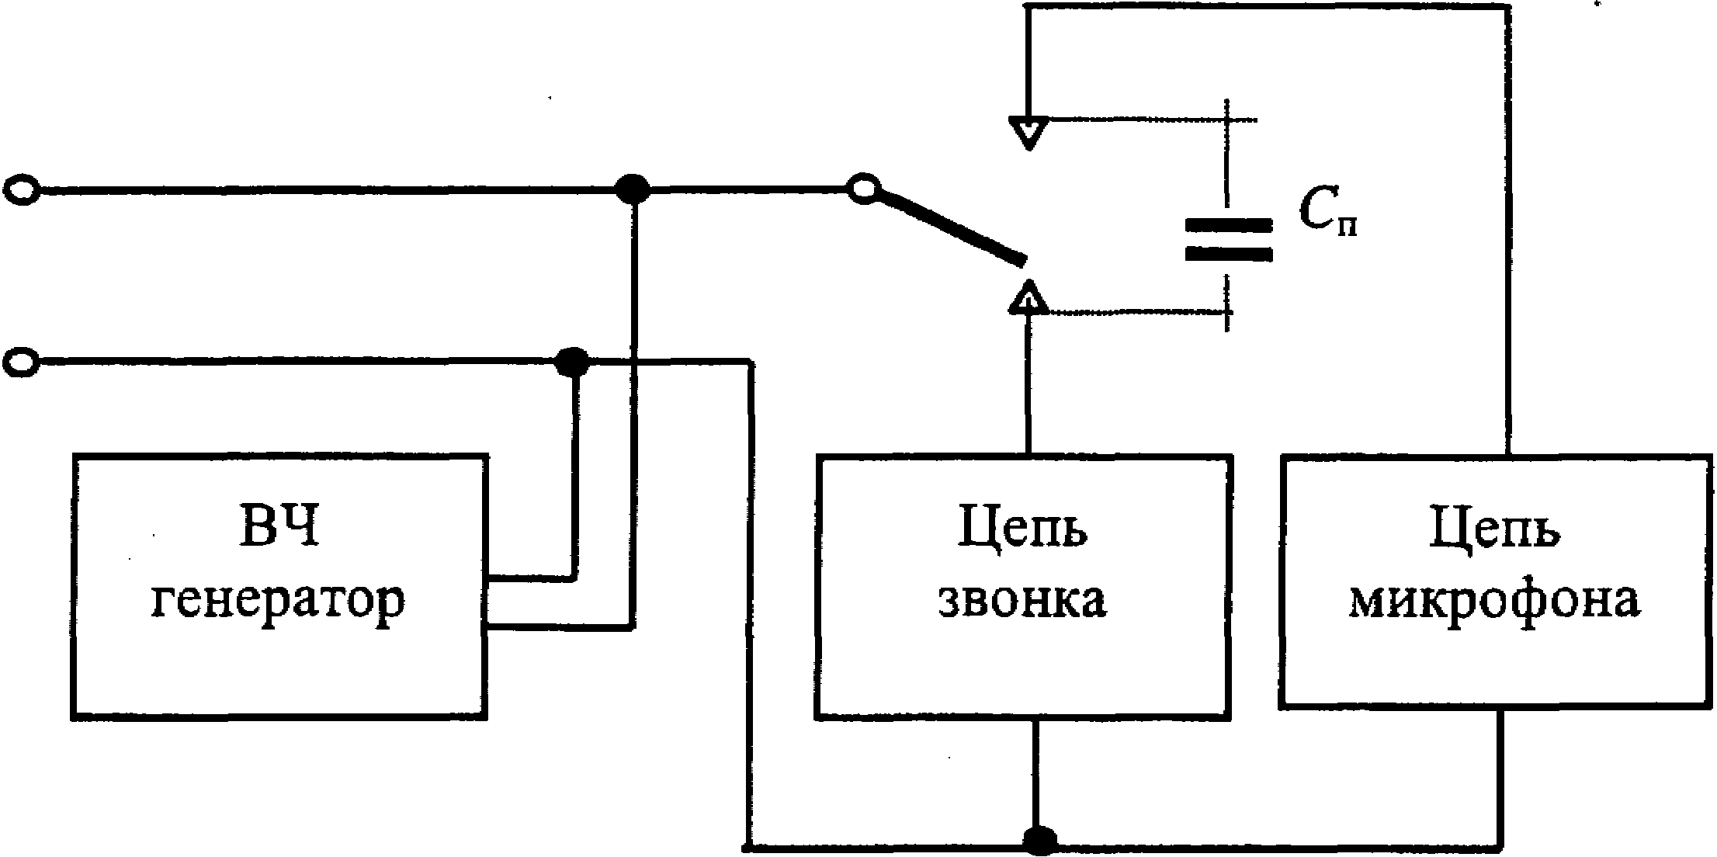

При положенной микротелефонной трубке (т.е. в ситуации, когда телефонный разговор не ведется и цепь питания микрофона разомкнута).

В рассматриваемом случае в телефонную линию от специального высокочастотного генератора подаются высокочастотные колебания с частотой более 100 кГц. Низкочастотные (опасные) сигналы формируются в ТСОИ на элементах, обладающих свойствами электроакустических преобразователей (звонок, микрофон и т.д.), которые преобразуют акустические сигналы (разговорную речь в помещении, где расположен телефонный аппарат) в электрические. Несмотря на то, что цепь микрофона телефонного аппарата разомкнута рычажковым переключателем, между цепью микрофона и выходом линии существует паразитная емкость Сп порядка 5—15 пф. На достаточно высоких частотах емкостное сопротивление этого переключателя будет относительно невысоким. Поэтому навязываемые высокочастотные колебания через емкость Сп будут приложены к микрофону. Если в это время на микрофон действует достаточное звуковое давление опасного сигнала, обусловленное ведением разговоров в помещении, где расположен телефонный аппарат, то на выходе микрофона появится напряжение опасного сигнала. Происходит модуляция высокочастотных колебаний опасным речевым сигналом. Аналогичные явления наблюдаются и в звонковой цепи телефонного аппарата.

Излучение высокочастотных колебаний, промодулированных опасным сигналом, в свободное пространство осуществляется с помощью случайной антенны — телефонного провода. Промодулированный высокочастотный сигнал распространяется также в телефонной абонентской линии за пределы контролируемой территории. Следовательно, прием высокочастотных колебаний можно осуществлять либо путем подключения приемного устройства к телефонной линии, либо по полю.

**Оптико-акустический канал**

Дистанционное лазерно-локационное зондирование разведки. Дальность действия от десятков метров до единиц километров. Качество существенно зависит от наличия и уровней фоновых акустических шумов, помеховых выбраций отражателя модулятора, а также ослабления лазерного излучения в атмосфере и фоновой оптической засветки при приеме отраженного от объекта сигнала.

ВОЗДУШНАЯ СРЕДА

ВОЗДУШНАЯ СРЕДА

ВОЗДУШНАЯ СРЕДА

Отражатель модулятор (оконное стекло)

ВОЗДУШНАЯ СРЕДА

Лазер

Оптический приемник

Усилитель

Наушники

Магнитофон (устройство регистрации и воспроизвед.)

**ЛИТЕРАТУРА**

1. Барсуков, В.С. Безопасность: технологии, средства, услуги / В.С.Барсуков. – М., 2001 – 496 с.
2. Ярочкин, В.И. Информационная безопасность. Учебник для студентов вузов / 3-е изд. – М.: Академический проект: Трикста, 2005. – 544 с.
3. Барсуков, В.С. Современные технологии безопасности / В.С. Барсуков, В.В. Водолазский. – М.: Нолидж, 2000. – 496 с., ил.
4. Зегжда, Д.П. Основы безопасности информационных систем / Д.П. Зегжда, А.М. Ивашко. - М.: Горячая линия –Телеком, 2000. - 452 с., ил
5. Компьютерная преступность и информационная безопасность / А.П.Леонов [и др.]; под общ. Ред. А.П.Леонова. – Минск: АРИЛ, 2000. – 552 с.